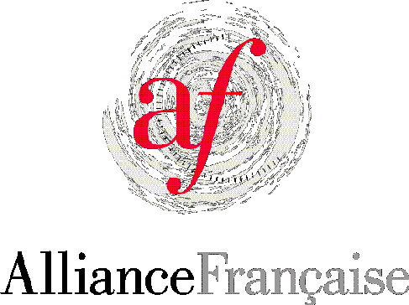

Propositions artistiques 2007-2008

 | dates | spectacles
automne 2007
(sept-nov) | 08 – 23 septembre | Voix de francophonies 1: Gino Sitson
 | 24 sept – 12 octobre | classique 1 : Thibault Cauvin, guitariste
 | 25 nov – 15 déc | jazz 1 : Opus4
 | 10 oct – 10 nov | théâtre 1 : Confessions d’une grosse patate
 | sept à déc | Culture(s) sur écran : Ciné-Mix
hiver 2008
(janv-fév) | 06 – 27 janv | Voix de francophonies 2: duo Barnat - Nogales
 | 27 janv – 17 fév | jazz 2: Trio Philippe Duchemin
Black History Month | février | théâtre 2 : Comme deux freres
 | 09 – 24 fév | classique 2: Quatuor de Chartres
 | circulation sur 2 mois | Culture(s) sur écran : Les Lutins du court-métrage 2007
printemps 2008  (mars-mai) | NB :  Pâques le 23.03.08
 | 10 – 30 mars | conteuse : Myriame El Yamani (&Hassan El Hadi)
Printemps des Poètes | 02 – 30 mars | rencontres avec Jeanine Baude, poètesse francaise
 | 16 – 31 mars  (a confirmer) | Voix de francophonies 3: La Caution
 | 06 – 20 avril | jazz 3 : duo Le Quâng / Peirani
 | 20 avril – 04 mai | théâtre 3 : Portraits parisiens (D. Rousselet)
 | 06 – 27 avril | classique 3 : duo Clara Cernat – Thierry Huillet
 | circulation sur 3 mois | Culture(s) sur écran : Nuit des publivores
 | 04 – 25 mai | spectacle pour enfants : Coloricocola
 | mai | spectacle musical : Duel
 | 09 – 27 juin | théâtre de rue : D’Irque
d’oct 2007  à juin 2008 |  | Expositions itinérantes
 | à la demande | Muron, gravures (expo d’œuvres originales)
 | à la demande | Le Livre d’Art Français (expo documentaire)

